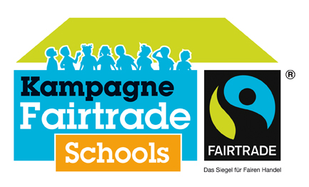
Protokoll der Sitzung des Fairtrade-Schulteams zur Titelerneuerung
Grundschule Fronberg
Schwandorf, 12. Januar 2017
Am 11.Januar 2017, hat sich das Fairtrade-Schulteam der Grundschule Fronberg getroffen, um den Weg zur Erneuerung des Titels „Fairtrade-School“ zu besprechen. Als Schulteam wollen wir die Aktivitäten an unserer Schule weiterhin planen und umsetzen, die notwendig sind, um den Status einer „Fairtrade-School“ auch in den weiteren zwei Jahren zu erhalten und zu pflegen.
Unser Schulteam hat folgende Mitglieder:
 | Name | Lehrer/in, Schüler/in, Elternteil / …. | Funktion (Sprecher/in, Blog…)
1. | Huber Jutta | Elternteil | Sprecher
2. | Fuchs Nicole | Lehrer
3. | Juraske Maria | Lehrerin | Offizieller Vertreter, Blog
4. | Huber Lara | Schülerin
5. | Borkner Franziska | Schülerin
6. | Überschär Manuel | Schüler
7. | Bußler Johanna | Schülerin
8. | Guggenmos Charlotte | Schülerin
9. | Segerer Antonia | Schülerin
10. | Segerer Maria | Elternteil
> bitte für den jeweiligen Schulkontext anpassen:
- Kompletter Wechsel des Teams durch Schülerabgang und Versetzungen
- Zusammenarbeit mit der fairtrade Stadt Schwandorf besteht: Beteiligung am Weihnachtsmarkt
- Rosenaktion, Frühstück, Faire Woche und der Aktionstag.
- Stärkung des fairtrade Gedankens in der Schulgemeinsschaft

Ort, Datum

